***Semaine du 20/01 au 24/01***



**Céleri**

[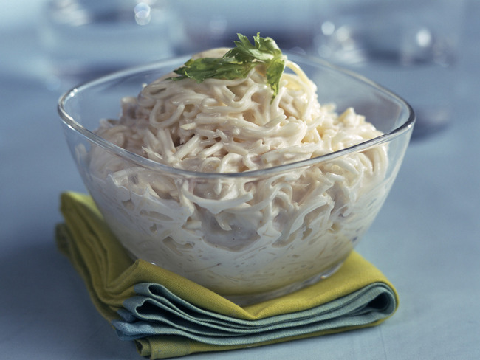](https://www.google.fr/url?sa=i&rct=j&q=&esrc=s&source=images&cd=&ved=2ahUKEwiLkfPz0d3mAhVF5eAKHfQnBrMQjRx6BAgBEAQ&url=https%3A%2F%2Fchefsimon.com%2Fgourmets%2Fchef-simon%2Frecettes%2Fceleri-remoulade--3&psig=AOvVaw3zK2FqebT4nd7-qStpgiwV&ust=1577804464136697)

**🞟🞟🞟**

**Langue de bœuf**

**Semoule**

**🞟🞟🞟**

**Fromage**

**🞟🞟🞟**

**Yaourt de la ferme aromatisé**

**Potage**

**(Pomme de terre-Poireaux)**

**🞟🞟🞟**

**Jambon braisé**

**Lentilles - Carottes**

**🞟🞟🞟**

**Fromage**

**🞟🞟🞟**

**Kiwis**

[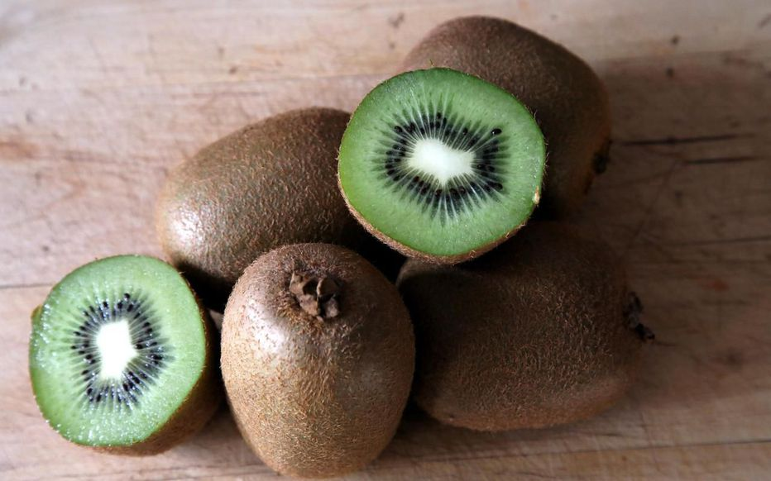](http://www.leparisien.fr/economie/consommation/alerte-aux-faux-kiwis-francais-24-03-2019-8038731.php)

**Pâté en croute**

[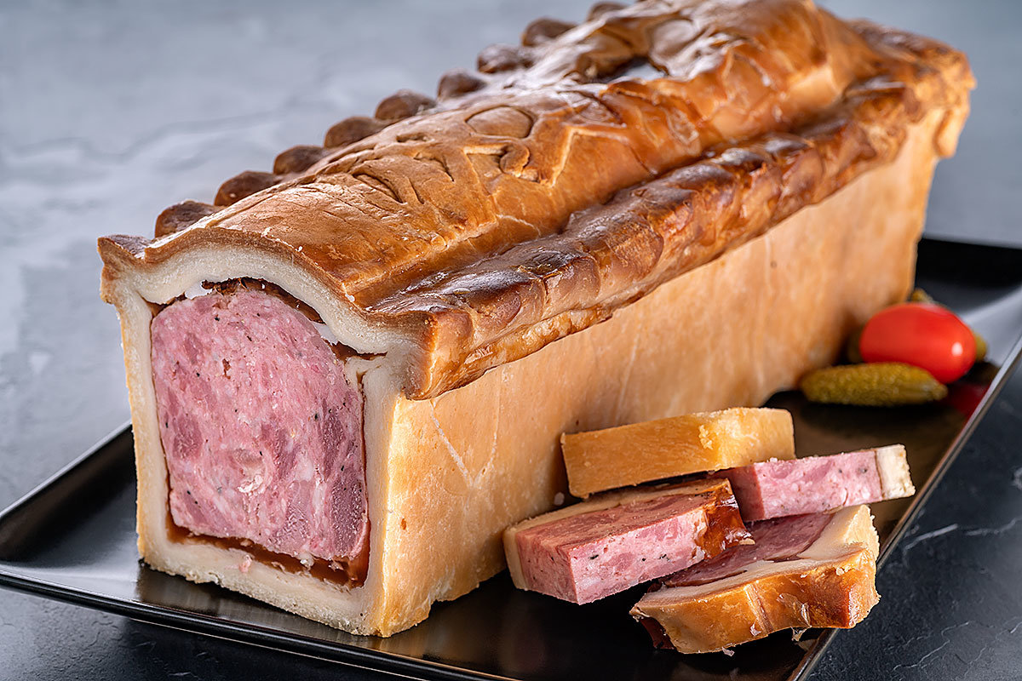](https://www.google.fr/url?sa=i&rct=j&q=&esrc=s&source=images&cd=&cad=rja&uact=8&ved=2ahUKEwjbwKjl1t3mAhXvA2MBHW32Ao4QjRx6BAgBEAQ&url=https%3A%2F%2Fwww.bancel-charcuterie.com%2Fproduit%2Fpate-croute-dromois%2F&psig=AOvVaw3UsS3Dzw8k3JfymvqQokJw&ust=1577805790662199)

**🞟🞟🞟**

**Poisson**

**Petits-pois**

**🞟🞟🞟**

**Fromage**

**🞟🞟🞟**

**Mousse au chocolat**

**Surimi mayonnaise**

**🞟🞟🞟**

**Poulet rôti**

**Salsifis**

[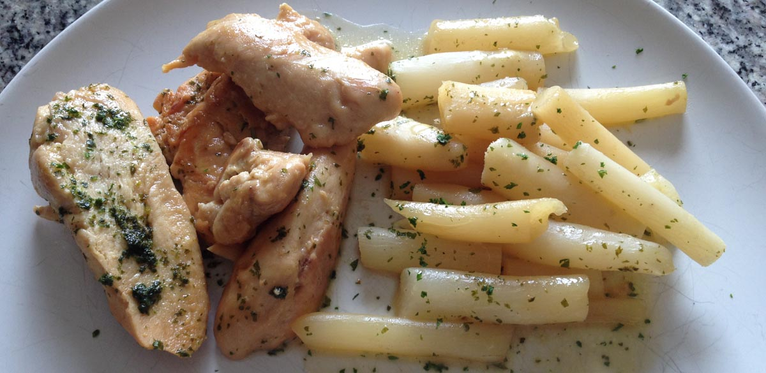](https://www.google.fr/url?sa=i&rct=j&q=&esrc=s&source=images&cd=&ved=2ahUKEwjTt5qr1t3mAhWQmBQKHUnuASIQjRx6BAgBEAQ&url=https%3A%2F%2Fwww.api-douceur.com%2Ffilet_poulet_au_miel.html&psig=AOvVaw0rBmlKFYn9SzJqPDt_mFgC&ust=1577805670862039)

**🞟🞟🞟**

**Fromage**

**🞟🞟🞟**

**Pâtisserie**

**Œuf en gelée**

[](https://www.google.fr/url?sa=i&rct=j&q=&esrc=s&source=images&cd=&cad=rja&uact=8&ved=2ahUKEwiEirW81t3mAhUM8hQKHQD1AlsQjRx6BAgBEAQ&url=https%3A%2F%2Fwww.francine.com%2Frecettes%2Fentrees%2Foeuf-dur-en-gelee&psig=AOvVaw3uAwHrmx3wMZaxhDE9FOX8&ust=1577805712348643)

**🞟🞟🞟**

**Tartiflette**

**Salade**

**🞟🞟🞟**

**Yaourt nature**

**🞟🞟🞟**

**Mandarines**